Effizienter Bauen mit KS-QUADRO E
Ein neues Quartier für Ladenburg

Wittenborn/Ladenburg, den 28.09.2020 – Nur 1,5 km entfernt von der historischen Altstadt Ladenburgs begann das badische Familienunternehmen Werner Wohnbau in diesem Jahr damit, ein rund 34.000 m² großes Areal zu bebauen. Es entsteht ein modernes Quartier, dessen Bewohner von seiner zentralen Lage zwischen Mannheim und Heidelberg profitieren.

Die Expertise von Werner Wohnbau für schlüsselfertiges Bauen im Segment Wohnungs- und inzwischen auch Sozialbau steht heute deutschlandweit außer Frage. Die Idee der Unternehmensgründer: nach dem Vorbild der Automobilindustrie rationelle Prozesse entwickeln, die das Bauen zum fairen Festpreis möglich machen. Mehr als 80 verschiedene Haustypen in verschiedenen Größen und Ausstattungen hat das Unternehmen seit seiner Gründung entwickelt.

Kundenorientiert und effizient
Mitarbeiterinnen und Mitarbeiter an sechs Standorten kümmern sich um Haus- und Wohnungskäufer, deren Wünsche an die Raumaufteilung und Innenausstattung möglichst flexibel umgesetzt werden sollen. Über 350 Häuser und Wohnungen übergibt Werner Wohnbau inzwischen in jedem Jahr an ihre neuen Besitzer. Die Planung des Großprojektes in Ladenburg begann 2013. Ende 2020 werden nach nur neun Monaten Bauzeit die ersten Reihenhäuser bezogen.

Qualität Made in Germany
Auf dem gesamten Areal entstehen drei Mehrfamilienhäuser mit insgesamt 55 Eigentumswohnungen sowie 114 Reihenhäuser mit eigenem Garten, 94 Einzelgaragen, eine Tiefgarage mit 60 Stellplätzen und 94 oberirdische Pkw-Stellplätze. Rund 68,2 Mio. Euro investiert Werner Wohnbau in Ladenburg. Im Einkauf achtet das Unternehmen auf Qualität: „Made in Germany“ sind alle Baustoffe und Bauelemente, die verarbeitet werden. Auf die Kalksandsteinwerke von H+H und ihre Qualitätssicherung etwa setzt der Bauträger seit fast zwanzig Jahren.

Zeit sparen mit KS-QUADRO E
Sämtliche Außen- und Wohnungstrennwände der Häuser von Werner Wohnbau werden mit Mauersteinen aus dem Bausystem KS-QUADRO E errichtet. Dieses System ermöglicht die Verlegung von Strom- und Datenkabeln bereits zu einem sehr frühen Zeitpunkt im Bauablauf und erleichtert sie zugleich erheblich, da Schlitzarbeiten stark minimiert werden. Die Bauzeit verkürzt sich messbar. Routiniert geht die Arbeit mit KS-QUADRO E den Rohbauunternehmen, die regelmäßig mit Werner Wohnbau arbeiten, von der Hand. Bezogen wird das Material des Bausystems deutschlandweit aus Werken von H+H.

Wandpläne für alle Haustypen
Fabian Echle, heute Teamleiter Innendienst, ist seit über zehn Jahren bei Werner Wohnbau. Er kennt jeden Haustyp, jede Baukonstruktion bis ins Detail und kümmert sich mit seinem Team darum, dass auf der Baustelle effizient gearbeitet werden kann. Gemeinsam mit H+H hat er etwa dafür gesorgt, dass die Maurer auf eine perfekte Vorplanung zugreifen können. „Für alle Haustypen und sämtliche Wände hat H+H im Laufe der Jahre schon einmal die Elementierung des Mauerwerks für uns geplant. Die Maurer kommen dank dieser Detailplanung und der Produktion spezieller Elementformate ganz ohne Schnitte auf der Baustelle aus“, unterstreicht Echle. „Seit Jahren produziert H+H nach unseren Bedürfnissen KS-QUADRO E Elemente für die optimalen Wandstärken und in verschiedenen Formaten. Das Unternehmen bietet uns also einen tollen Rund-um-Service.“

Technische Beratung deutschlandweit
Abgerundet werde dieser Service durch das deutschlandweit tätige Netz der Technischen Berater von H+H, die mit viel Kompetenz auf der Baustelle ebenso wie in der Planung unterstützen, so Echle. Für das Objekt Ladenburg hat Dipl.-Ing. (FH) Architekt Oliver Keil, Technischer Berater in der Region Süd, u. a. Schallschutzanalysen durchgeführt. Sie bestätigten die Wirksamkeit der ausgewählten Elemente für die Umsetzung einer hohen Schallschutzqualität.

Abhängig von der Anforderung an den Schallschutz einer Wand arbeitet Werner Wohnbau mit Wanddicken von 115 bis 240 mm. Mauerwerk in der Dicke von 240 mm wird in Ladenburg für die Erstellung von Wohnungstrennwänden genutzt, die für besten Schallschutz sorgen müssen.

Geliefert werden KS-QUADRO E Elemente von H+H an die beauftragten Maurer im Standardformat 50 x 50 cm, aber auch als ¾ und ½ Steine, durch deren Einsatz zeitaufwendige Zuschnitte auf der Baustelle überflüssig werden.

Seit Jahrzehnten mit KS-QUADRO E
Mit der Erstellung der Rohbauten in Ladenburg beauftragt wurde die Firma Solidbau aus Glauchau. Seit zwei Jahrzehnten ist das Unternehmen mit heute fünf Teams deutschlandweit für Werner Wohnbau tätig. Die Routine der Maurer bei der Arbeit mit dem KS-QUADRO E Bausystem ist unübersehbar. Der Materialnachschub wird direkt zwischen dem regional nächstgelegenen Kalksandstein-Werk von H+H und der Baustelle organisiert.

Solidbau ist eines von 15 Unternehmen, die für Werner Wohnbau im Beton- und Mauerwerksbau tätig sind. Wird in einer Region ein neuer Nachunternehmer zum Partner von Werner Wohnbau, so werden die Maurer durch H+H gründlich auf die Verarbeitung des KS-QUADRO E geschult. „Dieses System hilft uns dabei, rationell zu bauen und H+H garantiert uns faire Preise sowie eine termintreue Belieferung“, berichtet Echle. „Dem Wunsch der Bauherren nach einem Haus, das Stein auf Stein gemauert wird, entsprechen wir deshalb auch in der Zukunft sehr gerne.“

Kein Schlitzen, kein Bauschutt, kein Verputzen
Zeit und damit Kosten spart der Einsatz des KS-QUADRO E Bausystems vor allem beim Gewerk Elektrik. Kabel werden einfach vom Hausübergabepunkt unter der Rohdecke bis zu einem Leerrohr geführt, das einen der Kabelkanäle im KS-QUADRO E über die gesamte Wandhöhe durchzieht. Alle 12,5 cm findet sich ein solcher Kanal im Stein. Bei einem Durchmesser von ca. 40 mm können je nach benötigtem Querschnitt mehrere Elektroleitungen oder Leerrohre durch einen Kabelkanal eingezogen werden. Die Wandoberflächen bleiben homogen, es kann ein flächensparender Dünnlagenputz aufgebracht werden.

Passend zum Innenausbau nach Kundenwunsch kann der Elektriker ohne nennenswerten Mehraufwand Steckdosen, Schalter und Kabelanschlüsse individuell und in der bestellten Anzahl platzieren. Planänderungen können auf der Baustelle flexibel umgesetzt werden. Alle Leitungen liegen gut geschützt im Leerrohr und tief im Mauerstein, eine Beschädigung z. B. beim Anbohren für Dübel ist damit nahezu ausgeschlossen.

Installation in KS-QUADRO E Wänden
Vor Ort erfolgt nach Plan das Einmessen und Anzeichnen der Schalter, Verteiler und Steckdosen. Im unverputzten Rohbauzustand lassen sich die Bohrungen in die Installationskanäle links oder rechts einer sichtbaren Stoßfuge der KS-QUADRO E leicht einmessen (Abstand 6,25 cm vom Rand). Alle weiteren senkrechten Kabelkanäle können in 12,5 cm Abständen angezeichnet werden. Bei einem Kabelkanaldurchmesser von ca. 40 mm können je nach benötigtem Querschnitt auch mehrere Elektroleitungen oder Leerrohre eingezogen werden. Beim Dosenbohren ist lediglich eine sehr geringe Staubbildung zu beobachten, Abfall und Entsorgung werden minimiert.

Für Fabian Echle steht deshalb außer Frage, dass Werner Wohnbau auch in den kommenden Jahren auf die bewährten Partner und Produkte für den Mauerwerksbau setzen wird: „Das Bausystem KS-QUADRO E, der Service unseres Partners H+H, die Erfahrung unserer Rohbauer und eine routinierte Zusammenarbeit mit gut organisierten H+H Kalksandsteinwerken sind die besten Garanten für Qualität und Effizienz im Mauerwerksbau. Davon sind wir überzeugt und bisher auch alle unsere Kunden.“

Planen und Mauern mit KS-QUADRO E
Wie alle Mauersteine aus Kalksandstein sind auch die Elemente aus dem Bausystem KS-QUADRO maßgenau und weitgehend unempfindlich gegen Beschädigungen. Voraussetzung für eine optimale Anwendung ist die konsequente Planung der Wände im oktametrischen (12,5 cm) Raster. Wandlängen im beliebig Vielfachen von 12,5 cm sind ideal und schaffen die Voraussetzung für effizientes Arbeiten. Eine Beschränkung auf die Verarbeitung von Regelelementen (1/1) mit 50 cm Länge/Höhe und zwei Ergänzungselementen (3/4) mit 37,5 cm Länge und (1/2) mit 25 cm Länge erleichtern Lagerhaltung und Disposition.

KS-QUADRO E Elemente werden so im Verband gemauert, dass über die gesamte Wandhöhe eines Geschosses durchgehende Kanäle entstehen. Die Verarbeitung von KS-QUADRO E erfolgt mittels der rationellen KS-QUADRO-Versetztechnik nach dem Prinzip des Ein-Mann-Mauerns.

Zum KS-QUADRO E Bausystem von H+H gehören neben den Regelelementen in einem Maß von 50 x 50 cm auch Passelemente sowie Ergänzungsprodukte wie Kimmsteine und Stürze. Lieferbar sind alle Formate in Dicken von 115 bis 240 mm. Die Verarbeitung erleichtern Zubehöre wie ein Versetzgerät mit Versetzzange, Mörtelschlitten, Dünnbettmörtel, Zentrierbolzen, Flachstahlanker und Rollgerüst.

H+H International A/S ist ein an der dänischen Börse notiertes Unternehmen mit Hauptsitz in Kopenhagen und einer der führenden Produzenten von Wandbaustoffen in Europa. Im Geschäftsjahr 2019 erwirtschaftete die Unternehmensgruppe einen Umsatz von rund 380 Millionen Euro. H+H betreibt 29 Werke in Deutschland, Großbritannien, Polen und der Schweiz. In diesen werden pro Jahr über vier Millionen Kubikmeter Wandbaustoffe produziert. In Dänemark, Schweden, den Beneluxländern und Tschechien existieren darüber hinaus Vertriebsgesellschaften. Weltweit beschäftigt die Gruppe mehr als 1.600 Mitarbeiterinnen und Mitarbeiter.

In Deutschland ist H+H heute Eigentümer bzw. Mehrheitseigner von zwölf Werken zur Herstellung von Porenbeton und Kalksandstein. Die deutschen Tochtergesellschaften erwirtschaften einen jährlichen Gesamtumsatz von über 100 Millionen Euro. Sie beschäftigen etwa 450 Mitarbeiterinnen und Mitarbeiter.
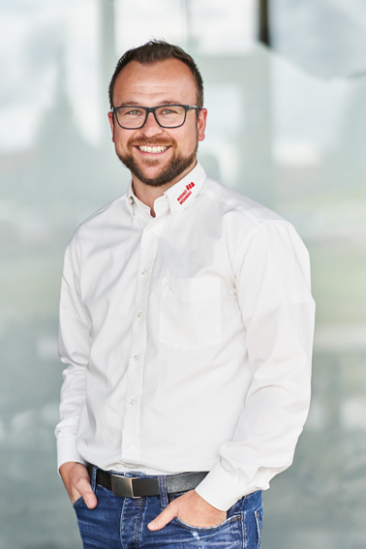
Fabian Echle ist Teamleiter Innendienst bei Werner Wohnbau. Über 25 Jahre Erfahrung stecken in den Konzepten, die das Unternehmen für den Bau von Reihen-, Doppel- und Mehrfamilienhäusern vor allem in Ballungsräumen nutzt.

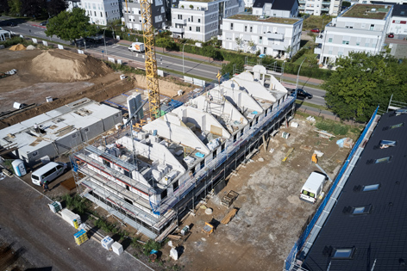
In Ladenburg bebaut das schwäbische Familienunternehmen Werner Wohnbau ein rund 34.000 m² großes Areal. Erstellt werden drei Mehrfamilienhäuser mit insgesamt 55 Eigentumswohnungen sowie 114 Reihenhäuser mit eigenem Garten, 94 Einzelgaragen, eine Tiefgarage mit 60 Stellplätzen und 94 oberirdische Pkw-Stellplätze. Ende 2020 werden nach nur neun Monaten Bauzeit die ersten Reihenhäuser bezogen.
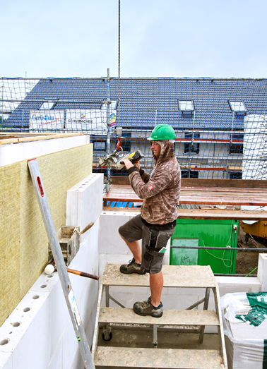
Die tragenden Außen- und Wohnungstrennwände werden mit dem Bausystem KS-QUADRO E erstellt. Die Besonderheit: Die Mauersteine werden so im Verband gemauert, dass über die gesamte Wandhöhe eines Geschosses durchgehende Kanäle entstehen.

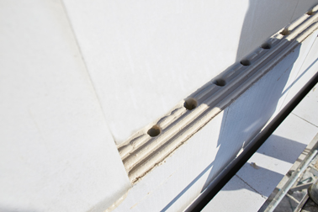
Mit dem Mörtelschlitten zügig und deckend aufgebracht: der Dünnbettmörtel in den Lagerfugen

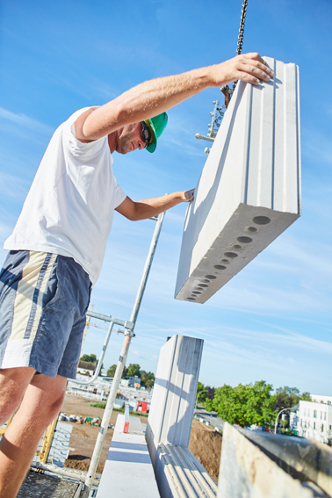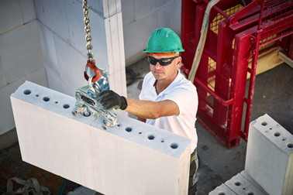
Mit einem Kranhub werden zwei KS-QUADRO E Standardelemente gesetzt. Der damit erzielte rasche Fortschritt der Mauerwerksarbeiten ist auch für die Bauherren deutlich erkennbar.

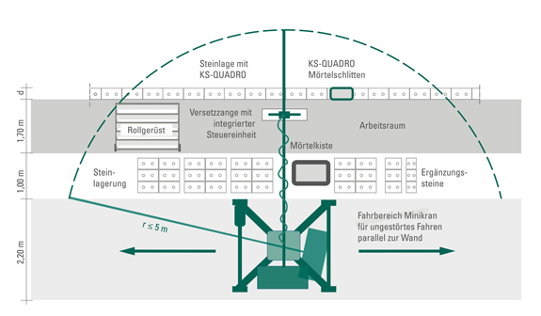
Ein Mann, ein Kran – die Arbeit mit dem Versatzkran reduziert die körperliche Belastung für den Maurer und steigert die Effizienz im Mauerwerksbau

Strom- und Datenkabel liegen später gut geschützt tief im Mauerstein, eine Beschädigung z. B. beim Setzen von Wanddübeln ist damit nahezu ausgeschlossen

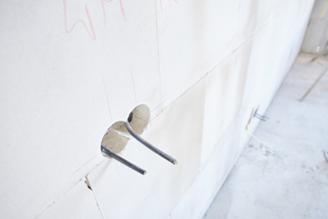
Kein Schlitzen, kein Bauschutt, kein Verputzen – Kabel werden vom Hausübergabepunkt unter der Rohdecke bis zu einem Leerrohr geführt, das einen der Kabelkanäle im KS-QUADRO E durchzieht. Die Wandoberflächen bleiben homogen, es kann ein flächensparender Dünnlagenputz aufgebracht werden.

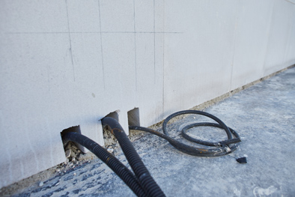
Alle 12,5 cm findet sich ein Kabelkanal im Stein, der die gesamte Wandhöhe durchzieht. Bei einem Durchmesser von ca. 40 mm können je nach benötigtem Querschnitt mehrere Elektroleitungen oder Leerrohre durch einen Kabelkanal eingezogen werden.

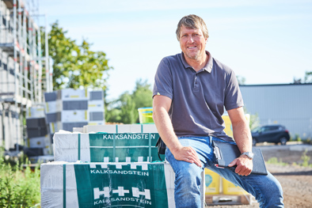
Projekt-Bauleiter Rolf Richter ist seit der Unternehmensgründung für Werner Wohnbau tätig. „Das Bausystem KS-QUADRO E hat sich in dieser langen Zeit mehr als bewährt“, sagt er.

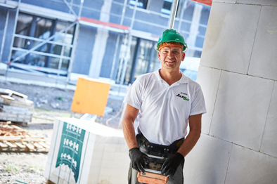
Enrico Langer ist Polier und Bauleiter der Solidbau aus Glauchau, die seit fast 20 Jahren bundesweit für Werner Wohnbau im Beton- und Mauerwerksbau tätig ist. „Auf die Betreuung durch H+H ist Verlass“, sagt er. „Und zwar unabhängig vom Standort der Baustelle. Die Belieferung klappt aus allen Werken einwandfrei.“

Fotos: H+H Deutschland GmbH

(Text- und Bildmaterial steht unter www.drsaelzer-pressedienst.de zum Download bereit.)

Abdruck frei. Beleg erbeten an:
Dr. Sälzer Pressedienst, Lensbachstraße 10, 52159 Roetgen

